SOGGIORNA IN ALBERGO CON PLANIT

Questa estate avrete l’imbarazzo della scelta. Sarà possibile andare al mare, in montagna, in intimità o in compagnia, ma sempre nel totale comfort e sicurezza di strutture dall’altissimo livello di qualità.

Attraverso alcune semplici ma fondamentali caratteristiche, il materiale che PLANIT utilizza per realizzare prodotti, progetti su misura, superfici e arredi, diventa la soluzione perfetta per un soggiorno rilassante e spensierato in albergo o casa vacanza.
Grazie all’importante esperienza che l’azienda altoatesina ha costruito negli anni per affinare la tecnica della termoformatura di DuPont™Corian®, oggi PLANIT è perfettamente in grado di fornire soluzioni igieniche, garantite, resistenti e creative.

LE CARATTERISTICHE

Continuità e igiene: la possibilità di realizzare superfici continue, senza interruzioni e giunture, non solo è un importante valore aggiuntivo per il livello estetico degli ambienti, ma anche per l’igiene. Con l’assenza di fessure, i piani possono essere puliti in tutta semplicità evitando l’annidarsi di sporco e batteri. Inoltre, è possibile integrare i piani con dei rialzi a parete per limitare anche la formazione di angoli e facilitare ulteriormente la pulizia. Anche i bordi dei piani possono essere leggermente rialzati per evitare il colare di gocce fastidiose.

Pulizia: non essendo poroso né assorbente, il Corian® è naturalmente igienico e semplice da pulire anche con detergenti neutri.

Resistenza: il materiale è naturalmente resistente all’usura, quindi particolarmente indicato per ambienti soggetti a passaggi frequenti, come capita negli alberghi.

Versatilità: l’unione tra la plasmabilità del materiale e la creatività ed esperienza nella manipolazione del Corian®, che ha sviluppato PLANIT, permette la realizzazione di progetti su misura senza limiti. Nicchie, fessure, incisioni, composizioni senza soluzione di continuità, pareti, piani, piatti doccia, lavabi integrati, mobili e vasche. Tutto dall’arredobagno a molto altro.

Supporto: lo studio tecnico interno è li per seguire passo dopo passo i progetti su misura e supportare al meglio ogni richiesta, anche in tema di design e creatività.

Le prestazioni ambientali di DuPont™ Corian® hanno ottenuto certificazioni da parte di prestigiose organizzazioni indipendenti come:
- GreenGuard®
- NAHB North American Builders Association
- U.S. Green Building Council’s LEED® Green Building Rating System
- Scientific Certification Systems, Ecospecifier

Anche le prestazioni igieniche di DuPont™ Corian® sono state certificate da importanti istituzioni indipendenti come:
- LGA QualiTest
- NSF International
- Royal Institute for Public Health

Sheehof Nature Retreat Hotel – Naz Sciaves, Val d’Isarco
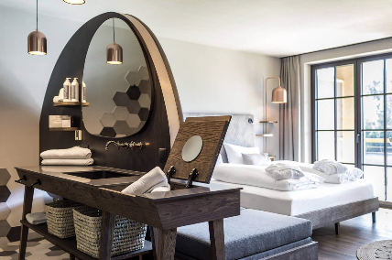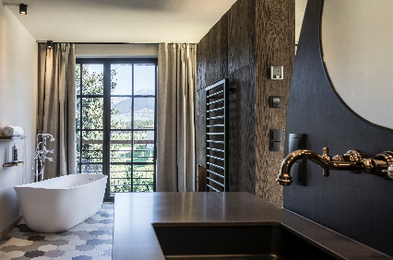

Villa Las Candelas - Ibiza
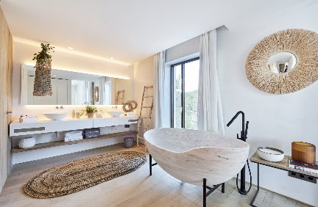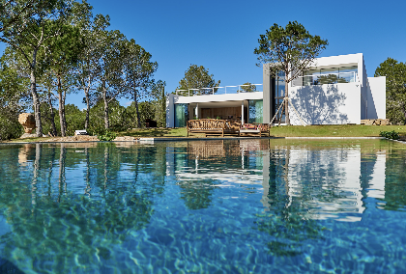

Miramonti Boutique Hotel – Avelengo, Merano
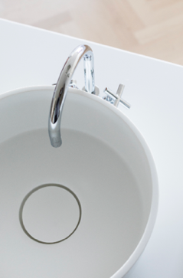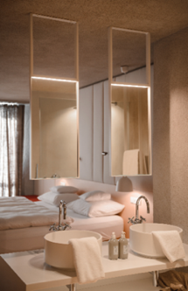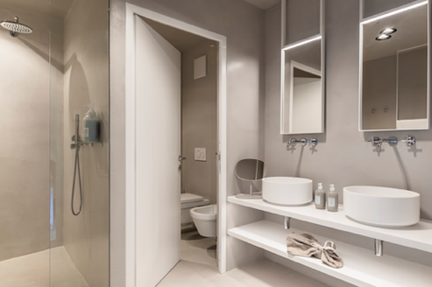

Miramonti Boutique Hotel Sky House – Avelengo, Merano
